南京大学《大学数学》（理一）第二学期期中考试试卷2006.4.15
一. 计算下列各题（5分×6=30分）
1. 求点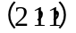到直线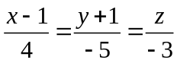的距离.
2. 求以曲线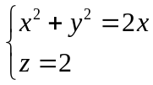为准线，以点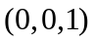为顶点的锥面方程 .
3. 设 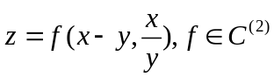，求 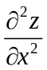 .
4. 设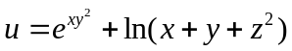，求在点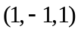处沿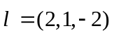的方向导数..
5. 交换二次积分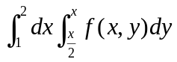的积分次序.
6. 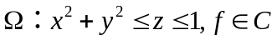，将三重积分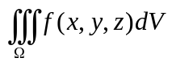表示为球坐标下的三次积分（先对积分）.
二. （14分）求椭球面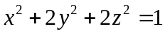的切平面，使其通过直线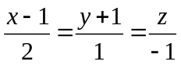.

三．（10分）设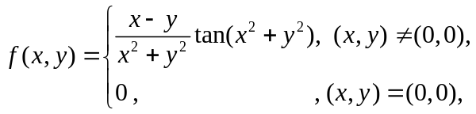 求证在处可微，并求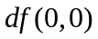.
四．（14分）求函数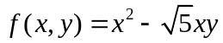在区域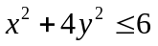上的最值.
五．（10分）设由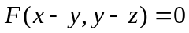 确定函数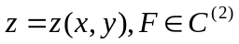，
（1）求证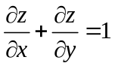；（2）求
六．（10分）求第一象限内由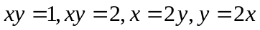所围平面区域的面积. .
七.（12分）设是由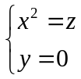绕轴旋转一周生成的曲面与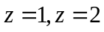所围成的区域，求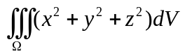.

南京大学《大学数学》（理一）第二学期期中考试试卷2007.4.21
计算下列各题（6分×5=30分）
1. 求以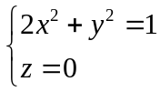为准线，母线的方向向量为 （ 1 , 2 , -1 ）的柱面方程 .
2. 求直线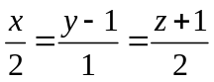绕z轴旋转一周的曲面的方程 .
3. 求曲线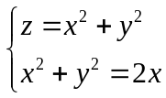在点 ( 1 , -1 , 2 ) 处的切线方程 .
4. 求函数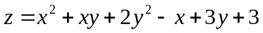的极值 .
5. 求函数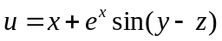在点( 1 , 1 , 1 ) 处沿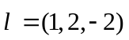的方向导数 .
二、（12分）求曲面的切平面，使其通过直线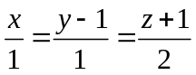 .
三、（12分）设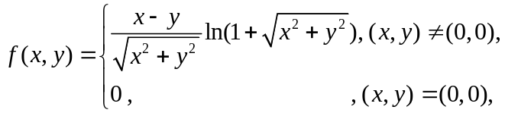试讨论在处的连续性，可偏导性与可微性.
四、（10分）设由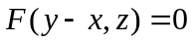 确定， 求 .
五、（12分）设为由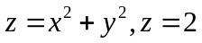所围曲面，求的内接长方体体积的最大值 .
六、（12分）求 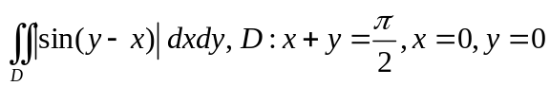所围区域 .
七、（12分）求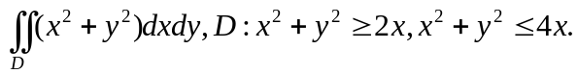
南京大学《大学数学》（理一）第二学期期中考试试卷2008.4.13
一、计算下列各题（6分×8=48分）
1. 设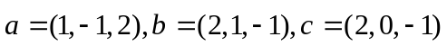求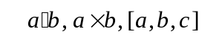
2. 求以点 为顶点的四面体的体积.
3. 求通过点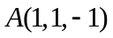与直线 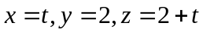 的平面方程.
4. 求以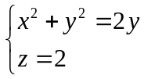为准线，以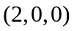为顶点的锥面的直角坐标方程.
5. 设 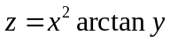，求 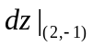
6. 设由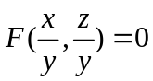确定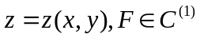，求 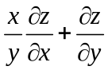
7. 求函数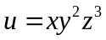在点( 1 , 2, -1 ) 处沿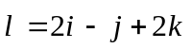的方向导数 .
8. 求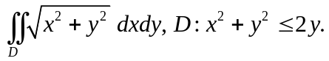

二、（10分）设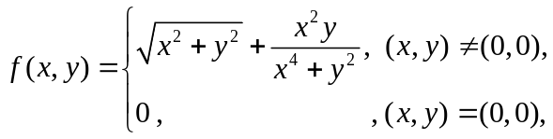 试讨论在处的连续性，可偏导性与可微性.
三、（10分）设由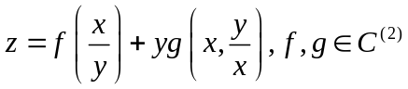， 求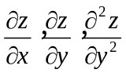 .
四、（14分）求椭球面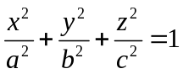的切平面 （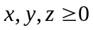），使其与三个坐标平面所围的立体的体积最小，并求最小值.
五、（10分）设函数连续，满足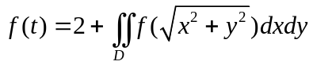，这里D为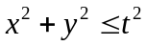，求 .
六、（8分）求 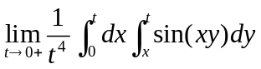 .
南京大学《大学数学》（理一）第二学期期中考试试卷2009.4.18
一、计算下列各题（每小题5分，共40分）
1. 设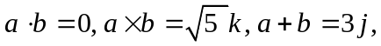 求向量 的坐标.
- 已知三角形顶点 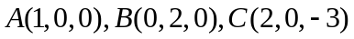，求过且与所在平面垂直的平面方程 .
3. 求二元函数的极限 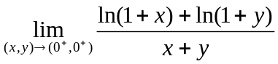 .
4. 函数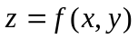由方程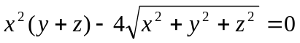确定，求在点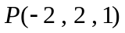处的全微分.
5. 设函数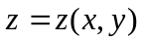由方程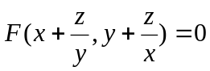所确定，其中可微，计算并化简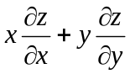.
6. 求函数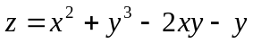的极值.
7. 求函数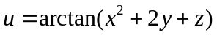在点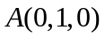处沿空间曲线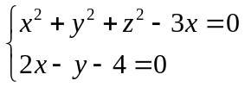在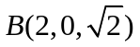的切向量的方向导数.
8. 计算二重积分 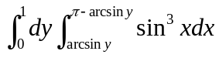.
二、（10分）求直线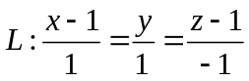在平面：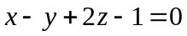上的投影直线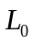的方程，并求绕轴旋转一周所成曲面的方程.
三、（10分）证明函数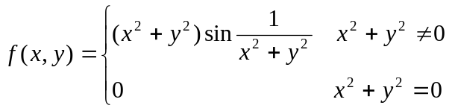 在点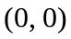可微.
四、（10分）设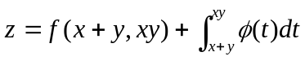，其中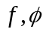二阶偏导数连续，计算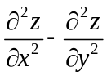 .
五、（10分）试求一平面,使它通过空间曲线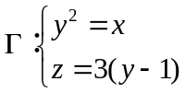在处的切线,且与曲面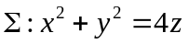相切.
六、（10分）设常数，平面通过点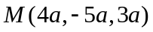，且在三个坐标轴上的截距相等. 在平面位于第一卦限部分求一点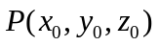，使得函数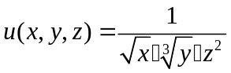在P点处取最小值.
七、（10分）计算二重积分
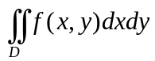 其中 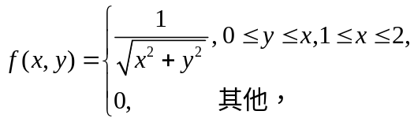 而积分区域 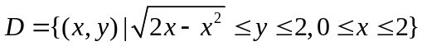
南京大学微积分II（第一层次）期中试题 2010.4.24
一、计算下列各题（每小题5分，共20分）
1. 求直线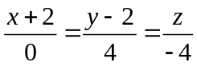绕轴旋转一周的曲面方程，并指出曲面的名称.
- 求函数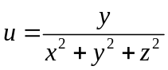在点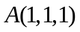处沿从到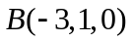的方向导数 .
3. 设函数由方程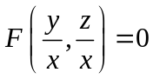确定，其中F为可微函数，且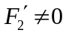，计算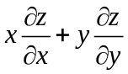.
4. 改变累次积分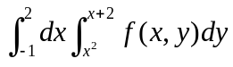的次序
二. （8分）求由方程所确定的函数的极值 .
三.（8分）求曲面：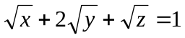的切平面，使其在三个坐标轴上的截距的乘积为最大 .
四.（8分）计算二重积分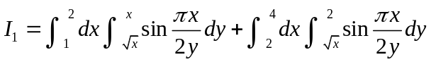.
五.（8分）计算 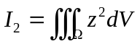，其中Ω由所围成 .
六. （8分）求由所确定的立体的体积.
七.（8分）计算第二型曲线积分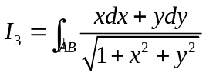，其中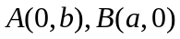，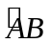为椭圆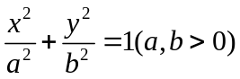上的有向弧段 .
八.（8分）计算第二型曲线积分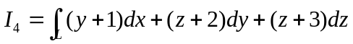，其中为柱面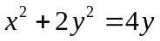与上半球面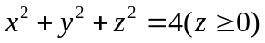的交线，且从轴正向看去为逆时针.
九.（8分）计算第一型曲面积分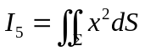，其中Σ是球面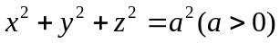 .
十.（8分）计算第二型曲面积分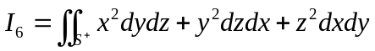，其中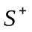为圆锥面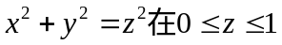中的部分的外侧 .
十一.（8分）求曲面Σ：距平面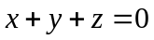的最近与最远点，其中，并证明：

